Côtelettes d'agneau et légumes à la Plancha
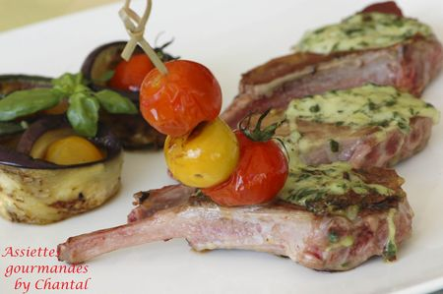

Ingrédients (pour 4 personnes):
12 côtelettes d'agneau, 1/2 bouquet de basilic, 200 g de Mozzarella, huile d'olive, 2 courgettes, 2 aubergines, tomates cerises, 1 gousse d'ail.
Préparation:
Mettre les feuilles de basilic, la Mozzarella et un filet d'huile d'olive dans le bol du Thermomix et mixer de façon à obtenir une pommade assez épaisse.
Répartir la moitié de ce mélange sur les côtelettes d'agneau.
Laver les légumes et les couper en tranches régulières dans le sens de la longueur. Badigeonner d'huile d'olive, ajouter une gousse d'ail émincée, saler et poivrer.
Chauffer la Plancha à feu vif. Déposer les lamelles de légumes en premier car la cuisson est plus longue que celle de la viande qui doit restée rosée.
Lorsque les légumes sont pratiquement cuits (au bout de 8 minutes), ajouter les tomates cerises et les côtelettes d'agneau (côté non enduit) sur la plaque chaude. Au bout d'une minute, retourner les côtelettes et cuire de nouveau une minute.
Retirer de la plancha avec une large spatule de façon à récupérer le maximum de mélange Mozzarella/basilic... opération un peu délicate...
Vérifier la cuisson des courgettes et des aubergines... et garnir les assiettes!
Assiettes Gourmandes
http://assiettesduchef.canalblog.com
assiettes.gourmandes@yahoo.fr

